

**LAB EX**: 3  **NAME**:O G Ragavi

**DATE:** 22-08-22 **REG NO:**20BCE1988

Q1)

Code:

<html>

<title>Lab 4 -a</title>

<style>

    th {

        color: white;

        background-color: #3f60a2;

        padding: 6px;

        text-align: left;

    }

    td ul {

        background-color: #dae2f1;

        padding-bottom: 10px;

        padding-top: 0;

    }

    td ul li {

        color: #3f60a2;

        padding-right: 20px;

        list-style-type: none;

    }

    li::before {

        content: "\2022";

        width: 5em;

        display: inline-block;

        margin-left: -5.1ex;

        color: grey;

        font-weight: bolder;

    }

</style>

<body>

    <table cellspacing="0">

        <tr>

            <th><span style="font-size:23px">N</span>OBODY BEATS THE <span style="font-size:22px">W</span>IZ!!</th>

        </tr>

        <tr>

            <td>

                <ul>

                    <li>Unlimited jobs</li>

                    <li>Best benefits anywhere</li>

                    <li>Call now for an appointment</li>

                </ul>

            </td>

        </tr>

    </table>

</body>

</html>

Output:

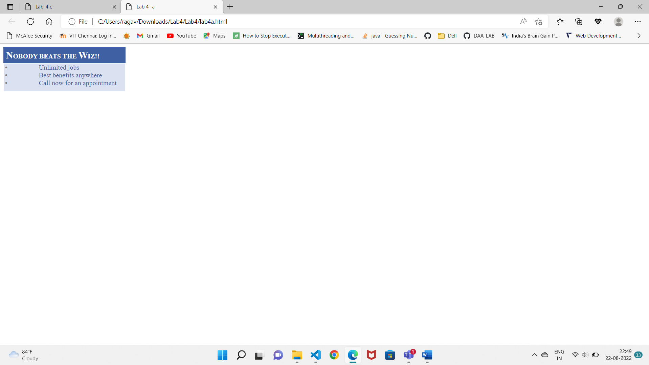



Q2)

Code:

<html>

<title>Lab 4 -b</title>

<style>

    table:hover {

        background-color: aquamarine;

    }

    td:hover {

        background-color: greenyellow;

    }

</style>

<body>

    <table border="1px" cellspacing="0" style="text-align:center" cellpadding="6px">

        <tr>

            <td></td>

            <td><mark>8:30 - 10.10</mark></td>

            <td><mark>10:30 - 12:10</mark></td>

            <td><mark>12:10 - 1:30</mark></td>

            <td><mark>1:30-3:10</mark></td>

            <td><mark>3:30-5:10</mark></td>

        </tr>

        <tr>

            <td><mark>Mon</mark></td>

            <td>A</td>

            <td>B</td>

            <td rowspan="5" style="padding-bottom:60px">Lunch</td>

            <td>C</td>

            <td>D</td>

        </tr>

        <tr>

            <td><mark>Tues</mark></td>

            <td>B</td>

            <td>A</td>

            <td>D</td>

            <td>C</td>

        </tr>

        <tr>

            <td><mark>Wed</mark></td>

            <td>A</td>

            <td>B</td>

            <td>C</td>

            <td>D</td>

        </tr>

        <tr>

            <td><mark>Thurs</mark></td>

            <td>B</td>

            <td>A</td>

            <td>D</td>

            <td>C</td>

        </tr>

        <tr>

            <td><mark>Fri</mark></td>

            <td>TA</td>

            <td>TB</td>

            <td>TC</td>

            <td>TD</td>

        </tr>

    </table>

</body>

</html>

Output:

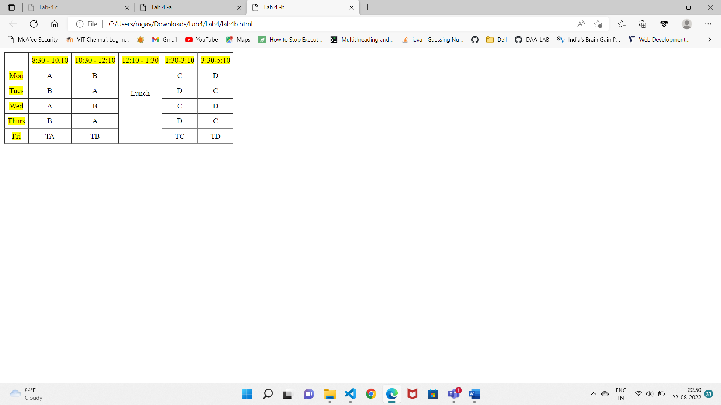

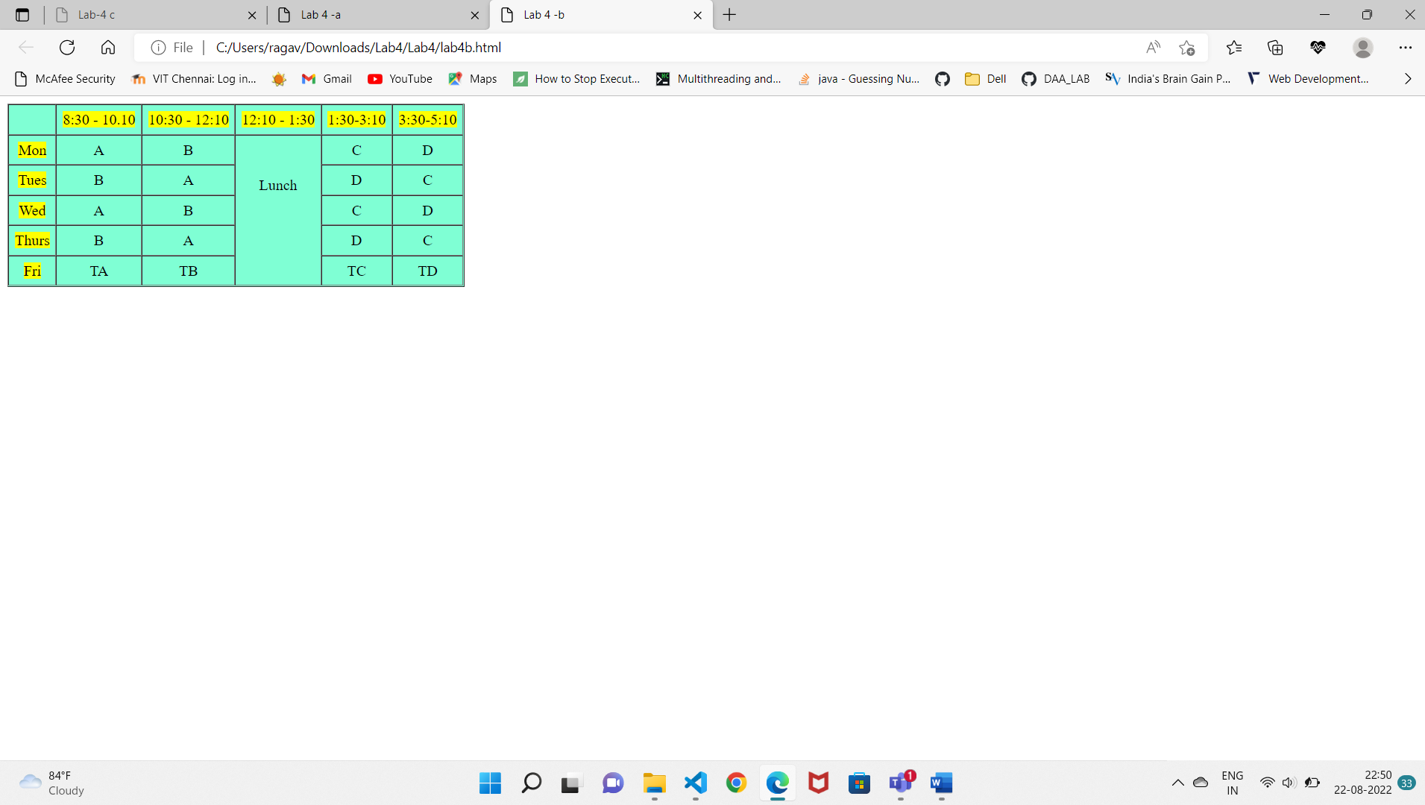

Cells hovering (changes the cell background color)

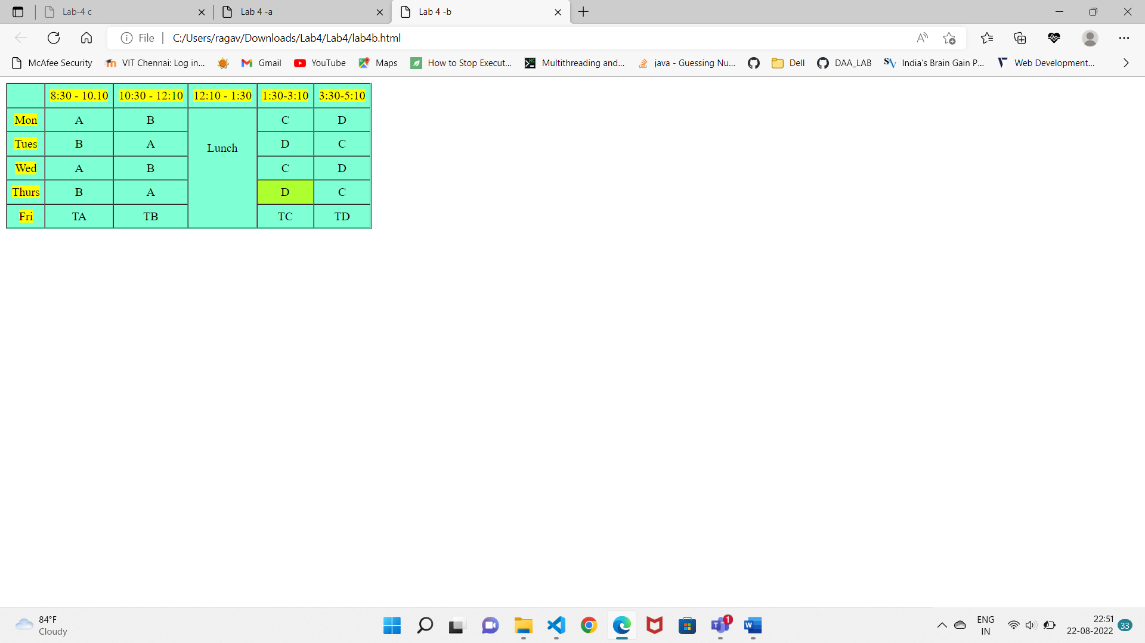

Q3)

Code:

<html>

<title>Lab-4 c</title>

<style>

   h1

   {

        padding:0.5em;

        border-style:groove;

        margin:0.5em;

   }

   h2{

        padding:0.5em;

        border-style:groove;

        margin:0.5em;

   }

</style>

<body>

    <h1>My name is O G Ragavi (h1 tag)</h1>

    <br>

    <h2>My registration number is 20BCE1988 (h2 tag)</h2>

</body>

</html>

Output:

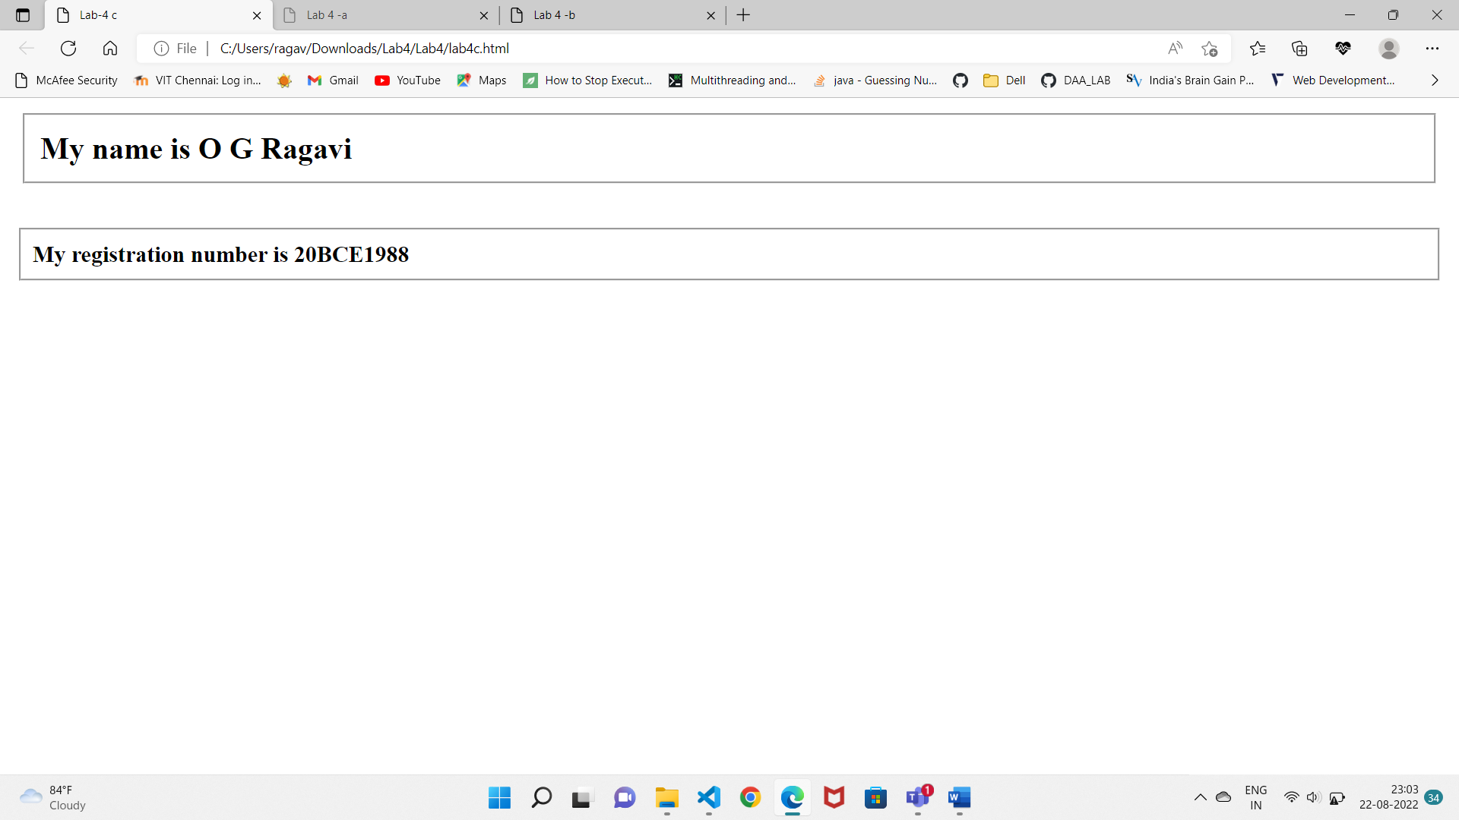

Q4)

Code:

<html>

    <title>Lab 4-d</title>

    <link href="calc.css" rel="stylesheet" type="text/css">

    <body>

        <p align="center">Table using CSS</p>

        <center>

            <table cellpadding="5px" cellspacing="5px">

                <tr>

                    <td class="but4">C</td>

                    <td colspan="5" class="bar"></td>

                </tr>

                <tr>

                    <td class="but">7</td>

                    <td class="but">8</td>

                    <td class="but">9</td>

                    <td class="but1">+</td

                </tr>

                <tr>

                    <td class="but">4</td>

                    <td class="but">5</td>

                    <td class="but">6</td>

                    <td class="but1">-</td>

                </tr>

                <tr>

                    <td class="but">1</td>

                    <td class="but">2</td>

                    <td class="but">3</td>

                    <td class="but1">/</td>

                </tr>

                <tr>

                    <td class="but">0</td>

                    <td class="but">.</td>

                    <td class="but2">=</td>

                    <td class="but1">*</td>

                </tr>

            </table>

        </center>

        <br>

        <code class="c">Designed by S Rajkumar</code>

    </body>

</html>

Calc.css:

.but{

    background-color:white;

    text-align:center;

    border-radius:3px;

}

.but1

{

    background-color:red;

    text-align:center;

    border-radius:3px;

}

.but2

{

    background-color:greenyellow;

    text-align:center;

    border-radius:3px;

}

table

{

    margin-top:10px;

    margin-left:10px;

    background-color:aqua;

    padding-right: 5px;

    border: none;

}

.but4

{

    background-color:orange;

    border-radius:3px;

    color: white;

    box-shadow: 0px 1.2px white;

    text-align:center;

}

td {

    width: 36px;

     box-shadow: 0px 1.2px #888888;

     border-radius: 3px;

}

.bar

{

    background-color:grey;

}

.c

{

    margin-left:850px;

}

Output:

